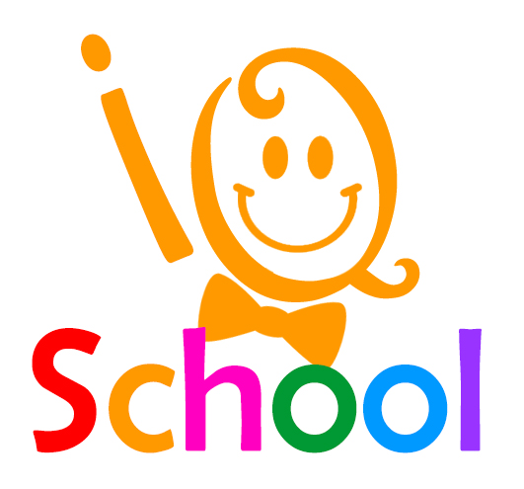
Mateřská škola IQ school
Krčínská 2511/5, 193 00, Praha 9 – Horní Počernice, IČO: 27656691, tel.777881153
e-mail: info@iq-school.cz, http://www.iq-school.cz
Resortní identifikátor (RED_IZO): 691004722

Čestné prohlášení k očkování

Prohlašuji, že (jméno a příjmení dítěte), nar. (XX.X. XXXX), se podrobil(a) všem stanoveným
pravidelným očkováním podle zákona o ochraně veřejného zdraví.

Příloha: kopie očkovacího průkazu

Podpis zákonného zástupce

